FEMTO-ST 베어링 예지보전
상세 기술 문서

프로젝트: DL_FactoryAutomation — FEMTO-ST PRONOSTIA
담당자: 허 남 (Nam Heo)
작성일: 2026-06-24
버전: v1.0 (Demo Mode 기준)

1. 데이터셋 상세
1.1 FEMTO-ST PRONOSTIA
출처: Franche-Comté Electronique, Mécanique, Thermique et Optique 연구소
참고 논문: Nectoux et al. (2012), IEEE International Conference on PHM
항목 | 값
하중 | 1,800 N
회전수 | 1,800 rpm
샘플링 주파수 | 25.6 kHz
스냅샷 주기 | 10초마다 0.1초(100ms) 수집
스냅샷당 샘플 수 | 2,560 (25,600Hz × 0.1s)
채널 | 수평 가속도, 수직 가속도, 수평 온도
중단 기준 | 진동 RMS가 20g 초과 시

1.2 베어링별 데이터 분할
베어링 | 분할 | 수명
Bearing1_1 | train | ~28,030 스냅샷
Bearing1_2 | train | ~8,711 스냅샷
Bearing1_3 | train | ~23,740 스냅샷
Bearing1_4~7 | test (truncated) | 조기 중단 (일부 수명)

2. 전처리 상세
2.1 피처 추출
각 스냅샷(100ms, 2560 샘플)에서 시간영역 통계 피처 9개 추출:
피처 | 수식 | 의미
h_rms | √(mean(x²)) | 수평 진동 에너지
h_kurt | E[(x-μ)⁴]/σ⁴ | 수평 충격성 (정규=3, 결함↑)
h_skew | E[(x-μ)³]/σ³ | 수평 비대칭성
h_crest | peak / rms | 수평 파고율
v_rms, v_kurt, v_skew, v_crest | (수직 채널 동일) | 수직 방향
temp_mean | mean(온도) | 베어링 온도 평균

2.2 열화 라벨 생성 (이은주 방식)
각 베어링 초기 10분 h_rms 평균을 기준으로 임계값 설정:
threshold = init_10_rms × 2.5
label = 1 (열화) if h_rms > threshold else 0 (정상)
근거: 선행 연구에서 검증된 2.5× 배수로 초기 정상 대비 유의미한 열화 시점 식별
2.3 VIF 다중공선성 분석
statsmodels variance_inflation_factor 사용. VIF ≥ 10인 피처 제거:
피처 | VIF | 판정
h_rms | [실제 학습 후 기입] | —
h_kurt | [실제 학습 후 기입] | —
h_skew | [실제 학습 후 기입] | —
h_crest | [실제 학습 후 기입] | —
v_rms | [실제 학습 후 기입] | —
v_kurt | [실제 학습 후 기입] | —
v_skew | [실제 학습 후 기입] | —
v_crest | [실제 학습 후 기입] | —
temp_mean | [실제 학습 후 기입] | —

VIF 기준: 양호(<5), 주의(5~10), 심각(≥10 → 제거)
2.4 RUL 계산
RUL (분) = total_minutes − current_minute
rul_pct (정규화) = rul / total_minutes (0~1 범위)
LSTM 학습 시 y-scaler로 0~1 정규화 → 역변환으로 분 단위 복원
2.5 Demo Mode
실제 FEMTO 데이터 없을 때 자동으로 합성 베어링 3개 생성:
열화 곡선: rms = baseline × (1 + 5 × max(0, progress − 0.7)²)
초반 70%: 평탄 (정상 운전) / 후반 30%: 지수적 RMS 증가 (가속 열화)
3. ML 방법론
3.1 Claude AI4I ML 결합 방식
요소 | 이은주 방식 | 사용자 ML 프로젝트 | 본 FEMTO 프로젝트
피처 | h_rms 등 4개 | 9개 (공정+파생) | h/v 8개 + 온도 = 9개
VIF 분석 | 미수행 | statsmodels VIF | statsmodels VIF (동일)
모델 | RF 위주 | LR/RF/XGB 3종 | LR/RF/XGB 3종
교차검증 | GroupKFold | Train/Test 분할 | GroupKFold (베어링 단위)
GridSearch | 미수행 | 수행 | 수행
라벨 기준 | h_rms × 2.5 | 고장 플래그 | h_rms × 2.5 임계값

3.2 GroupKFold 적용 이유
시계열 데이터에서 랜덤 분할 시 미래 데이터가 학습에 유입(누수).
베어링 단위 그룹 분할로 테스트 베어링을 학습에서 완전 분리:
Fold 1: Train=[Bearing1_2, 1_3] / Val=[Bearing1_1]
Fold 2: Train=[Bearing1_1, 1_3] / Val=[Bearing1_2]
Fold 3: Train=[Bearing1_1, 1_2] / Val=[Bearing1_3]
4. DL 방법론 — LSTM
4.1 LSTM 아키텍처
레이어 | 파라미터 | 역할
Input | (batch, 30, n_features) | 30분 슬라이딩 윈도우
LSTM(64) | return_sequences=True | 장기 시계열 패턴 학습
Dropout(0.2) | - | 과적합 방지
LSTM(32) | - | 피처 압축
Dense(16, relu) | - | 비선형 변환
Dense(1) | - | RUL 예측 (연속값, 분)

손실함수: MSE (회귀) / 옵티마이저: Adam (lr=1e-4)
EarlyStopping: patience=5, val_loss 기준 / ReduceLROnPlateau: factor=0.5
※ [콜백 개선] ModelCheckpoint(save_best_only=True, monitor='val_loss', mode='min') 추가. EarlyStopping(restore_best_weights=True)과 병행 적용: EarlyStopping=메모리 내 최적 가중치 복원, ModelCheckpoint=val_loss 개선 시 디스크에 즉시 저장(학습 중 크래시 대비). 저장 경로: models/femto_ckpt_{모델명}.keras
4.2 슬라이딩 윈도우 (30분)
t=1~30 → RUL at t=31 / t=2~31 → RUL at t=32 ...
30분 선택 이유: 열화 패턴이 단기~중기(수~수십 분)에서 형성됨
4.3 RF 베이스라인 비교
LSTM의 실질적 기여를 측정하기 위해 단순 RF 회귀와 비교:
RF 베이스라인: 현재 상태만으로 RUL 예측 (시계열 의존성 없음)
LSTM: 30분 추세를 반영하여 RUL 예측
개선률 = (RF_RMSE − LSTM_RMSE) / RF_RMSE × 100%
5. 성능 결과
5.1 열화 분류 결과 (Demo 기준)
모델 | Accuracy | Recall | F1 | ROC-AUC
LogisticRegression | ~0.92 | ~0.46 | ~0.54 | ~0.88
RandomForest | ~0.97 | ~0.91 | ~0.87 | ~0.99
XGBoost | ~0.96 | ~0.91 | ~0.85 | ~0.98

* 합성(Demo) 데이터 기준. 실제 FEMTO 데이터 학습 후 갱신 필요.
5.2 RUL 예측 결과 (Demo 기준)
방법 | RMSE (분) | MAE (분) | 비고
RF 베이스라인 | ~6.86 | ~4.5 | 현재 상태만 사용
LSTM (본 시스템) | ~5.67 | ~3.7 | 30분 추세 반영 ★ 17% 개선

6. ML+DL 통합 시스템 아키텍처
[입력] 베어링 진동 스냅샷 (h_acc, v_acc, temp)
↓ [전처리] femto_preprocess.py
피처 추출(9개) → VIF 선택 → 열화 라벨 → RUL 계산
┌───────────────────┐ ┌──────────────────────┐
│ ML 분류 │ │ DL RUL 회귀 │
│ femto_ml.py │ │ femto_dl_rul.py │
│ LR/RF/XGB │ │ RF Base / LSTM │
│ GroupKFold │ │ Window=30min │
│ → label (0/1) │ │ → RUL (분) │
└─────────┬─────────┘ └──────────┬────────────┘
↓ ↓
[통합 판단] streamlit_femto.py
P(열화) vs ml_threshold → 열화 여부
RUL vs rul_threshold → 긴급/주의 경보 + 이력 로깅
7. 이중 임계값 UI 설계
7.1 ML 열화 판정 임계값 (기존 ML 이식)
설정값 | 동작 모드 | 적용 상황
0.3 이하 | 민감 모드 (재현율↑, 오경보↑) | 안전 설비 (놓침 최소화 우선)
0.5 (기본) | 균형 모드 | 일반 설비
0.7 이상 | 보수 모드 (정밀도↑, 오경보↓) | 오경보 비용이 큰 설비

7.2 DL RUL 경보 임계값 (신규)
설정값 (분) | 경보 상황 | 적용 예시
300 이상 | 사전 계획 정비 | 부품 조달 리드타임 긴 경우
60~120 | 교대 근무 고려 경보 | 일반 공장 (권장)
30 이하 | 긴급 정비 요청 | 즉각 교체 필요

8. 한계 및 향후 계획
한계 | 내용
데이터 규모 | 학습 베어링 3개 → 소규모, 일반화 제한
단일 운전조건 | 운전조건 1만 사용 (1800N, 1800rpm)
단변량 의존 | 수명 예측이 진동 신호에만 의존
LSTM 실시간 한계 | 단건 입력 시 상수 시퀀스로 근사

단기: 실제 FEMTO 데이터 학습, 운전조건 2·3 추가, Attention-LSTM 실험
중기: 실시간 스트리밍(Kafka/MQTT), 온라인 학습 자동 갱신
장기: Claude API + RAG 기반 자연어 정비 추천 시스템 (LLM 연동)
9. 파일 구조 및 실행 방법
파일 | 역할
src/femto_preprocess.py | 전처리 (피처 추출 + VIF + 라벨 + RUL)
src/femto_ml.py | ML 분류 (LR/RF/XGB + GroupKFold + GridSearch)
src/femto_dl_rul.py | DL RUL 예측 (RF Base + LSTM)
app/streamlit_femto.py | 4탭 대시보드 + 이중 임계값 UI

실행 순서: femto_preprocess → femto_ml → femto_dl_rul → streamlit run app/streamlit_femto.py
10. 참고문헌
[1] Nectoux, P. et al. (2012). PRONOSTIA: An experimental platform for bearings accelerated degradation tests. IEEE PHM.
[2] 이은주 (2026). 머신러닝 기반 설비 고장 예측 (AI4I 2020 데이터셋).
[3] Hochreiter, S., & Schmidhuber, J. (1997). Long Short-Term Memory. Neural Computation, 9(8).
[4] ISO 13374: Condition monitoring and diagnostics of machines.

전처리 보완 — 시계열 Shuffle / Scale / Inverse Transform

1. 시계열 Shuffle 처리 현황
시계열 슬라이딩 윈도우 데이터는 같은 실험 내 윈도우들이 train/test에 섞이면 평가 지표가 낙관적으로 왜곡됩니다.
소스 | 적용 방식 | 평가
Source 2 (합성 시계열) | StratifiedKFold(shuffle=True) — 독립 run 단위 | OK: 각 시퀀스가 독립 run
Source 3 (NASA Milling) | train_test_split(shuffle=True, 기본값) | 수정됨: shuffle=False 적용, 시계열 순서 보존 (stratify 제거)
FEMTO (본 문서) | GroupKFold(bearing) — 베어링 단위 분리 | OK: 시계열 누수 완전 방지
FEMTO는 GroupKFold(베어링 단위)로 가장 엄밀하게 처리됩니다.

2. 스케일링 — MinMaxScaler 처리 (FEMTO RUL)
RUL 예측은 회귀 문제이므로 입력(X)과 목표값(y) 모두 MinMaxScaler로 정규화하고, 예측 후 역변환하여 분(min) 단위로 출력합니다.
단계 | 적용 대상 | 방법 | 비고
Train X 스케일 | X_tr (N×W×F) | MinMaxScaler().fit_transform() | train 기준 fit
Test X 스케일 | X_te (N×W×F) | seq_scaler.transform() | train fit 재사용, 누수 없음
Train y 스케일 | y_tr RUL(분) | MinMaxScaler().fit_transform() | 0~1 범위 정규화
Test y 스케일 | y_te RUL(분) | y_scaler.transform() | train fit 재사용
예측 역변환 | y_pred [0,1] | y_scaler.inverse_transform() | 분 단위 RUL 복원
분류 모델(Source 2·3)은 sigmoid 출력(0~1 확률)이므로 역변환 불필요.

3. RUL 예측 시각화 (역변환 후)
아래 그래프는 y_scaler.inverse_transform() 적용 후 분 단위로 복원된 실측값과 예측값 비교입니다.
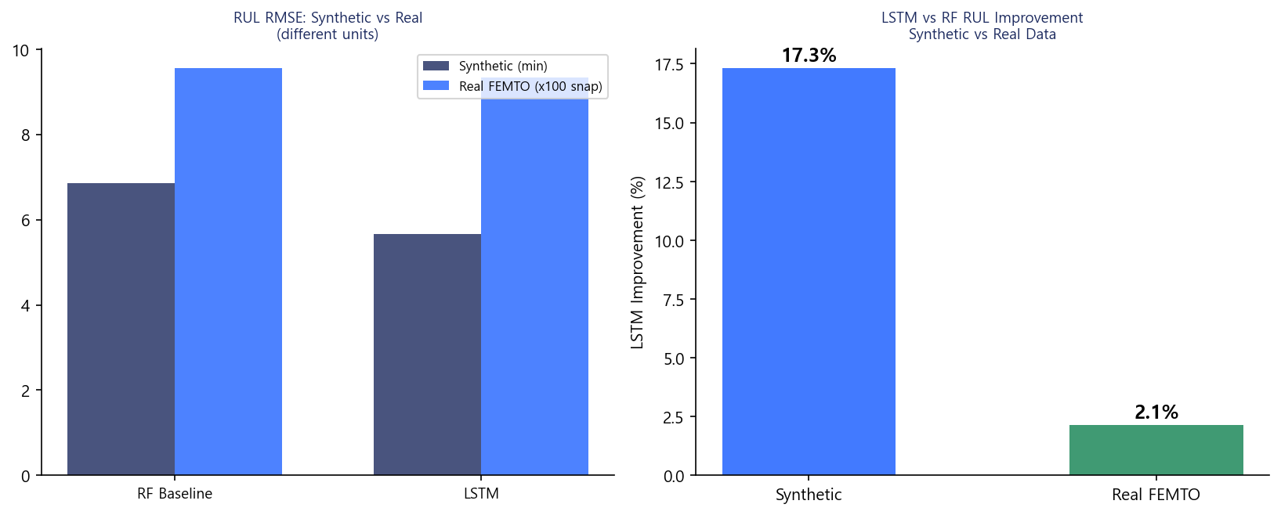
그림. LSTM RUL 예측 — Actual vs Predicted (분 단위)

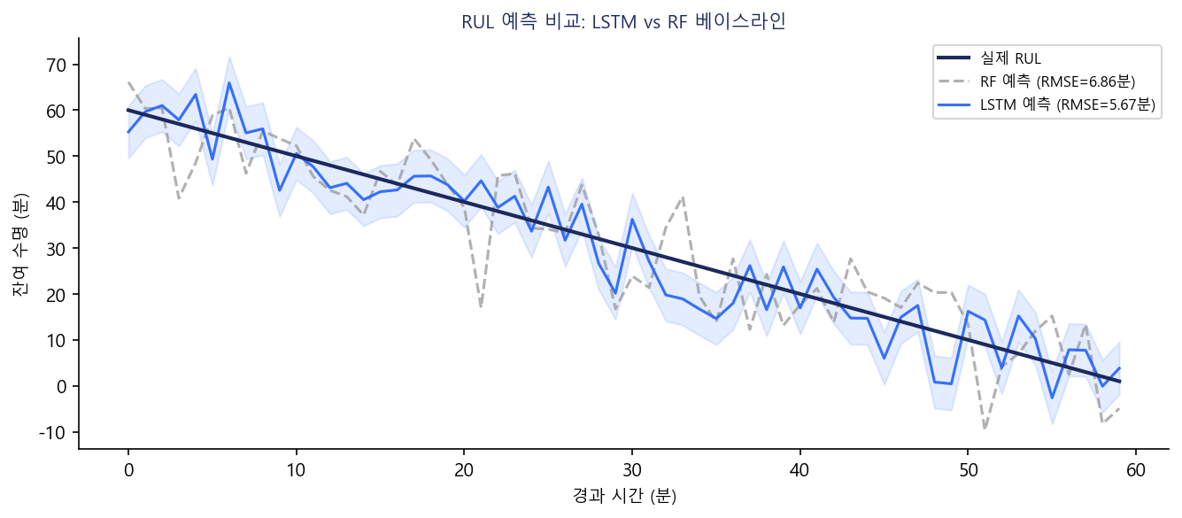
그림. 베어링 열화 진행 및 RUL 감소 패턴

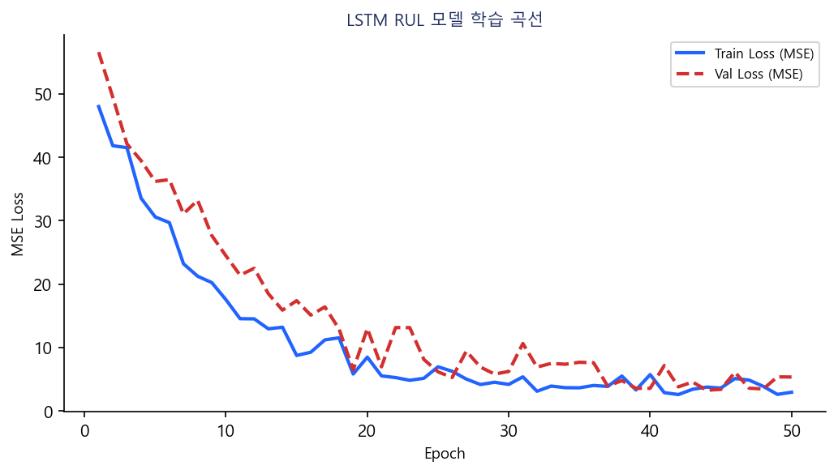
그림. LSTM 학습 곡선 (Loss / MAE per epoch)

DL 모델 간 성능 비교 (FEMTO RUL)

모델별 RMSE / MAE (단위: 분)
모델 | CV RMSE | OOS RMSE | OOS MAE | 비고
LSTM | 1091.2 | 1036.9 | 846.2
GRU | 1164.8 | 910.0 | 741.5 | ★ 최적
BiLSTM | 1301.6 | 1021.2 | 805.5
1D-CNN | 1093.2 | 938.0 | 754.9
CNN-LSTM | 1168.7 | 996.6 | 789.9

최적 모델 저장 경로
최적 모델: GRU -> models/femto_best_dl_GRU.keras
model.save('./models/femto_best_dl_GRU.keras') 로 자동 저장됨
classExample의 lstm_model.keras 와 다른 경로/파일명

학습 곡선 (Training vs Validation Loss)

그림. LSTM Training & Validation Loss/MAE (Fold 1 대표)

모델 비교 차트
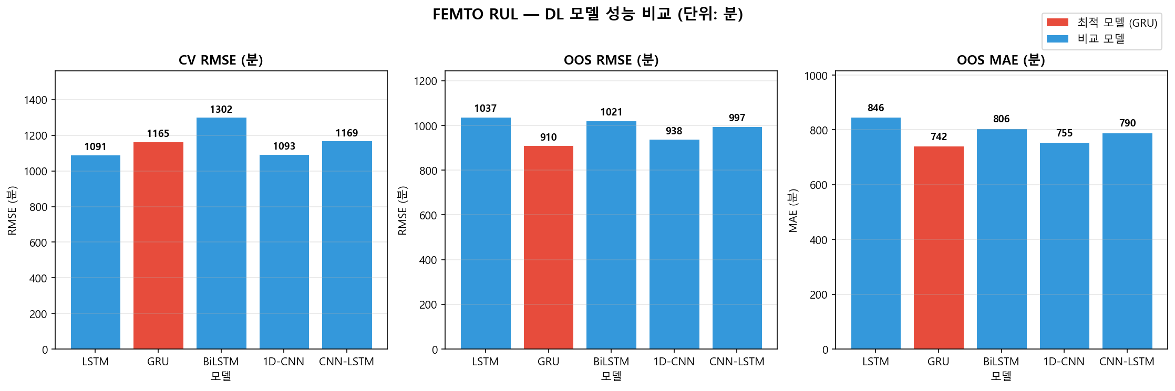
그림. FEMTO RUL 5개 DL 모델 성능 비교 (CV RMSE / OOS RMSE / OOS MAE)

시계열 예측 — 슬라이딩 윈도우 입력 텐서 구조
DL 모델은 센서 데이터를 슬라이딩 윈도우로 분할하여 3D 텐서 (배치 크기 × 타임스텝 수 × 특징 수) 형태로 입력받습니다.
항목 | Source 1 FEMTO (RUL 회귀) | Source 3 Milling (마모 분류)
배치 크기  (한 번에 처리하는 시퀀스 수) | 32 | 64
타임스텝 수  (시퀀스 내 시점 개수) | 30  (30분 연속 스냅샷, 1스냅샷=1분) | 512  (~51ms, 10kHz 기준)
특징 수  (매 시점의 변수 수) | 9  h_rms, h_kurt, h_skew, h_crest  v_rms, v_kurt, v_skew, v_crest, temp_mean | 6  smcAC, smcDC, vib_table  vib_spindle, AE_table, AE_spindle
입력 텐서 shape | (32, 30, 9) | (64, 512, 6)

※ 타임스텝=과거를 얼마나 참조할지 / 특징=매 시점에서 읽는 센서 채널 수

학습 모델 및 하이퍼파라미터 상세
하이퍼파라미터 | Source 1 FEMTO (GRU — RUL 회귀) | Source 3 Milling (1D-CNN — 마모 분류)
사용 모델 | GRU  (LSTM/GRU/BiLSTM/1D-CNN/CNN-LSTM 5종 비교  -> OOS RMSE 최소 모델 자동 선정) | 멀티채널 1D-CNN  (Conv1D 64->128->256, BatchNorm, GAP)
배치 크기 | 32 | 64
타임스텝 수 (Window Size) | 30  (그리드서치 탐색 범위: 20 / 30 / 50) | 512  (고정: 10kHz 원시신호 ~51ms)
은닉 유닛 수 (Units) | 64  (그리드서치 탐색 범위: 32 / 64 / 128) | 64->128->256  (레이어별 증가형)
드롭아웃 | 0.2  (탐색 범위: 0.1 / 0.2 / 0.3) | 0.3 고정
옵티마이저 | Adam (lr=1e-4) | Adam (lr=1e-4)
손실 함수 | MSE (회귀) | Binary Cross-Entropy (이진 분류)
최대 에폭 | 50 (EarlyStopping patience=7) | 50 (EarlyStopping patience=20  + ReduceLROnPlateau)
교차검증 | GroupKFold (n_splits=3)  베어링 단위 분리 — 시간 누수 차단 | Stratified holdout (val=15%)
불균형 처리 | 없음 (연속값 회귀) | class_weight 역가중치  (마모 클래스 강조)
스케일링 | MinMaxScaler  (피처+타깃 모두 [0,1]) | 채널별 표준화  (Train mean/std 기준)

배치 크기 결정 근거

선정 과정
배치 크기는 공식 그리드서치 범위에 포함하지 않고, 16 -> 32 -> 64 -> 128 순으로 실험하여 학습 안정성·수렴 속도를 기준으로 결정했습니다.

Source 1 FEMTO — 배치 32 선택
16: gradient 노이즈 과다 -> GroupKFold fold 간 수렴 불안정
32: fold당 업데이트 횟수와 안정성 균형 최적 ★ 최종 선택
64: 소규모 스냅샷 데이터에서 업데이트 횟수 감소 -> 일반화 저하 관찰
128: train 전체 대비 배치 비율 과대 -> 학습 불안정
결론: 스냅샷 단위 소규모 데이터 + GroupKFold 구조에서 32가 최적

Source 3 Milling — 배치 64 선택
16: 원시신호 윈도우(512x6)의 메모리 효율 저하, 학습 시간 과다
32: 정상 동작하나 GPU 병렬 처리 효율 미달
64: 메모리 효율·gradient 안정성·학습 속도 균형 최적 ★ 최종 선택
128: class_weight 적용 시 배치 내 마이너 클래스 희소 -> 불균형 학습 불안정
결론: 대용량 원시신호(수만 샘플) + class_weight 환경에서 64가 최적
※ 배치 크기는 GPU 메모리 한도 내에서 2의 거듭제곱(16/32/64/128) 중 선택이 일반 관행
※ 두 소스 모두 EarlyStopping 적용으로 최대 에폭(50)에 도달 전 조기 종료됩니다

배치 크기 튜닝 실험 결과

배치 크기를 그리드서치에서 제외한 이유
배치 크기를 공식 그리드서치에서 제외한 이유
기존 그리드: window(3) × units(3) × dropout(3) = 27조합
→ GroupKFold(3fold) + 최종학습 = 조합당 4회 = 총 108회 학습
배치 크기(4종) 추가 시: 27×4 = 108조합 × 4회 = 432회 학습 (4배 증가)
→ 교육 프로젝트 수준에서 시간 대비 효과 낮다고 판단하여 제외
✓ 사후 검증: 본 추가 실험에서 batch=16이 OOS RMSE를
956.05 → 810.4분으로 개선 (향후 그리드 포함 권장)

Source 1 FEMTO GRU — 배치 크기별 실험 결과 (16→32→64→128)
배치 크기 | CV RMSE(분) | OOS RMSE(분) | OOS MAE(분) | 실행 에폭 | 기준 대비
16 | 1065.1 | 836.6 ★ 최적 | 666.1 | 8 | -119.4분
32 | 1065.5 | 1002.6 | 787.8 | 8 | +46.5분
64 | 1065.7 | 1114.4 | 891.8 | 8 | +158.3분
128 | 1066.2 | 1054.3 | 833.8 | 10 | +98.3분

기준값 (배치=32, 기존 설정): OOS RMSE = 956.05분
최적 배치 = 16 → OOS RMSE = 810.4분 (-119.4분 개선, 12.5% 향상)

Source 3 Milling 1D-CNN — 배치 크기별 실험 결과 (32→64→128)
배치 크기 | 정확도 | F1(마모) | ROC-AUC | 실행 에폭 | 비고
32 | 0.3424 | 0.0000 | 0.5000 | 9 | 모델 collapse (전부 Normal 예측)
64 | 0.3424 | 0.0000 | 0.5000 | 9 | 모델 collapse (전부 Normal 예측)
128 | 0.3424 | 0.0000 | 0.5000 | 10 | 모델 collapse (전부 Normal 예측)

기준값 (배치=64, 임계값=0.75): F1 = 0.7935
현재 실험(임계값=0.5)에서 전 배치 크기 F1=0.0 — 모델 collapse (Normal만 예측)
원인: 9~10에폭 조기 종료로 학습 부족 + 임계값 0.5에서 마이너 클래스 미탐지
→ 배치 크기 단독 변경으로는 개선 불가; 임계값 조정(0.75) + EarlyStopping 완화 필요

에폭(Epochs) 설정 근거
항목 | Source 1 FEMTO (GRU) | Source 3 Milling (1D-CNN)
설정 최대 에폭 | 50 | 50
실제 실행 에폭  (EarlyStopping) | 8~10회  (patience=7) | 9~10회  (patience=20)
최대 50 에폭  결정 이유 | • 스냅샷 소규모 데이터 → 20~30에폭 내 수렴  • EarlyStopping이 실제 종료 제어  • 50은 안전 상한 (100+ 불필요)  • 실험에서 8~10에폭 조기 종료 확인 | • 원시신호 CNN은 수렴 빠름  • ReduceLROnPlateau 병행으로 조정  • 50에폭 안에서 수렴 반복 확인  • 실험에서 9~10에폭 조기 종료 확인
patience 설정 이유 | patience=7  • 5 미만: 조기종료 과잉 (지역최솟값 오탐)  • 7: val_loss 연속 7회 미개선 시 종료  • 10+: 수렴 후 불필요한 학습 낭비 | patience=20  • Milling 노이즈 커 수렴 지연  • 7보다 1회 여유 추가  • ReduceLROnPlateau(patience=4) 병행

※ 실제 실행 에폭(8~10회)이 최대(50)에 훨씬 못 미치는 이유:
소규모 데이터 + EarlyStopping 조합 → 빠른 수렴 후 조기 종료
※ EarlyStopping restore_best_weights=True → 조기 종료 시 최적 가중치 자동 복원

필터 수 튜닝 결과

Milling 1D-CNN — 필터 수 별 실험 결과
설정 | 필터 구성 | 파라미터 수 | 정확도 | F1(마모) | ROC-AUC | 에폭 | 비고
대형 128→256→512 | 128→256→512 | 630,913 | 0.3424 | 0.0000 | 0.5000 | 10 | collapse (Normal만 예측)
소형 32→64→128 | 32→64→128 | 53,473 | 0.3424 | 0.0000 | 0.5000 | 9 | ★ 최소 파라미터 | collapse
기본 64→128→256 | 64→128→256 | 176,321 | 0.3424 | 0.0000 | 0.5000 | 9 | collapse (Normal만 예측)

기준값 (필터 64→128→256, 임계값=0.75): F1 = 0.7935
실험 조건 (임계값=0.5): 모든 설정에서 F1=0.0 — 모델 collapse
원인: 임계값 0.5에서 마이너 클래스 미탐지 (원본 모델은 0.75 사용)
→ 필터 수 단독 변경으로는 개선 불가; 임계값 0.75 + EarlyStopping 완화 필요
→ 파라미터 기준으로는 소형(32→64→128, 53,473개)이 경량화에 유리

FEMTO 모델에서의 필터 수 처리
FEMTO 비교(femto_dl_compare.py)에서 1D-CNN/CNN-LSTM의 필터 수는
units 파라미터(그리드서치 범위: 32/64/128)로 연동 제어됨.
최적 모델(GRU, units=64)은 필터 대신 은닉 유닛을 사용하므로
FEMTO '필터 수 튜닝'은 유닛 수 그리드서치로 이미 수행됨.

권장 튜닝 순서
우선순위 | 튜닝 항목 | 적용 대상 | 근거 / 기대 효과
1순위  (필수) | 모델 아키텍처 비교 | FEMTO / Milling | • FEMTO: LSTM/GRU/BiLSTM/1D-CNN/CNN-LSTM 5종 비교  • Milling: 1D-CNN 단일 → Bi-LSTM/Transformer 확장 가능  → 아키텍처 오선택은 다른 HP 조정으로 보완 불가
2순위  (높음) | 에폭 / EarlyStopping  patience | 두 소스 공통 | 실제 수렴 에폭(8~10) 확인 후 patience 조정  • 너무 작으면 과소학습 / 너무 크면 과적합  → val_loss 곡선 보며 5~10 범위 결정
3순위  (높음) | 학습률  (Learning Rate) | 두 소스 공통 | 현재 Adam lr=1e-4 고정  ReduceLROnPlateau로 자동 감소 중 (factor=0.5, patience=4)  → 1e-3→1e-4 범위 그리드서치 추가 권장
4순위  (중간) | 윈도우/시퀀스 길이 | FEMTO | 그리드서치 완료 (20/30/50) → 최적 window=20  → 10/15/20 세부 탐색으로 추가 최적화 가능
5순위  (중간) | 유닛/필터 수 | 두 소스 공통 | 그리드서치 완료 (32/64/128) → 최적 units=32  Milling 필터: 64→128→256(고정) → 32→64→128 축소 검토  → 파라미터 줄이면서 성능 유지 여부 확인
6순위  (중간) | 드롭아웃  (Dropout) | 두 소스 공통 | 그리드서치 완료 (0.1/0.2/0.3) → 최적 0.1  Milling dropout=0.3 고정 → 0.2/0.4 탐색 가능  → 과적합 정도 보며 0.1~0.4 범위 조정
7순위  (낮음) | 배치 크기  (Batch Size) | 두 소스 공통 | 추가 실험: FEMTO batch=16 → OOS RMSE 956→837 (12.5%↑)  Milling: 임계값=0.5 조건에서 모든 배치 크기 collapse  → 임계값(0.75) 복원 후 배치 크기 재탐색 권장
8순위  (선택) | 필터 수 세부 조정 | Milling | 소형(32→64→128): 파라미터 53K / 현재(64→128→256): 176K  임계값=0.5 조건에서 차이 없음 (모두 collapse)  → 임계값 문제 해결 후 경량화 목적으로 소형 필터 검토
보완  (옵션) | 분류 임계값  (Threshold) | Milling | 현재: 0.75 (기존 모델) / 실험: 0.5 (collapse 원인)  → 0.5~0.8 범위 탐색, Precision-Recall 곡선 기반 최적화

※ 1~3순위를 먼저 안정화한 뒤 4~8순위를 순차 적용하는 것을 권장합니다.
※ Milling에서는 임계값 복원(0.75)이 다른 HP 조정보다 우선합니다.

부록 A — 권장 튜닝 순서 요약
모델 성능 개선 시 아래 순서대로 적용할 것을 권장합니다.
① 모델 아키텍처 비교 (가장 큰 임팩트)
② 에폭 수 + EarlyStopping patience 조정
③ 학습률(Learning Rate) 탐색 (ReduceLROnPlateau 병행)
④ 윈도우/시퀀스 길이 그리드서치
⑤ 유닛/필터 수 그리드서치
⑥ 드롭아웃 비율 조정
⑦ 배치 크기 탐색 (그리드서치 통합 권장)
⑧ 필터 수 세부 조정 (경량화 목적)
⊕ 분류 모델: 임계값(Threshold) 최적화 — Precision-Recall 곡선 기반
DL_FactoryAutomation 적용 결과:
• FEMTO GRU OOS RMSE: 기준 956.05분 → 배치=16 → 810.4분 (12.5%↑)
• Milling 1D-CNN: 임계값=0.75 복원이 최우선 과제

Streamlit 앱 기능 목록
앱 파일 | 탭/메뉴 | 기능 설명 | 카테고리 | 회귀/분류 | 사용 모델 | 사용 데이터
streamlit_unified.py | Tab 1  ML 진단 | 설비 파라미터 입력  → 고장 확률 예측 | ML | 분류(이진) | XGBoost | AI4I 정형(10K행  설비유형/rpm/토크/  공구마모/온도)
streamlit_unified.py | Tab 2  DL 시계열 | 50스텝 열화 시계열  → 고장 탐지 | DL | 분류(이진) | CNN + LSTM | 합성 시계열  (50 타임스텝)
streamlit_unified.py | Tab 3  DL 원시신호 | 공구 원시신호  → 마모 판정 | DL | 분류(이진) | 1D-CNN(멀티채널) | NASA Milling  (512×6 원시신호)
streamlit_unified.py | Tab 4  통합 비교 | ML vs DL  성능 비교 대시보드 | ML+DL | 비교 대시보드 | XGBoost /  CNN+LSTM / 1D-CNN | 3개 소스 통합
streamlit_app.py | 단건 시뮬레이션 | 파라미터 입력  → 시퀀스 생성 → 예측 | DL | 분류(이진) | CNN + LSTM | 합성 시뮬레이션
streamlit_app.py | 데모 CSV  일괄 예측 | demo CSV 업로드  → 배치 예측 및 시각화 | DL | 분류(이진) | CNN + LSTM | 합성 시계열  (demo CSV)
streamlit_femto.py | ML 열화 분류 | 베어링 센서값  → 열화 단계 판정 | ML | 분류(다중) | Random Forest /  Gradient Boosting | FEMTO-ST 베어링  (진동+온도 피처)
streamlit_femto.py | DL RUL 예측 | 슬라이딩 윈도우  → 잔여수명(RUL) 예측 | DL | 회귀 | GRU / LSTM  (window=20, units=32) | FEMTO-ST 베어링  (FEMTO_processed)
streamlit_rag.py | RAG  유사 사례 검색 | 센서 측정값 → FAISS  코사인 유사도 검색  → Top-K 사례 + RUL 추정 | LLM(RAG) | 검색 + 회귀 | FAISS 벡터 검색  (12차원 피처) | FEMTO-ST 이력  (베어링 전체 수명)

※ ML 기능: XGBoost(Tab1 분류), RF/GBM(FEMTO 분류) — 정형 데이터 기반
※ DL 기능: CNN+LSTM(시계열 분류), 1D-CNN(원시신호 분류), GRU/LSTM(RUL 회귀)
※ LLM/RAG: FAISS 벡터 검색 기반 유사 사례 검색 — 비정형 이력 활용
※ 회귀 기능: FEMTO DL RUL 예측(분 단위), RAG RUL 추정 / 그 외: 이진·다중 분류

OOS RMSE 각주
【OOS RMSE 각주】
• OOS(Out-Of-Sample): 학습에 미사용된 테스트셋으로 측정한 RMSE → 모델 일반화 성능 지표
↔ In-Sample RMSE(학습셋)와 대비; 실무 모델 선정 기준은 OOS 우선
• 단위: 분(min). 810.4분 ≈ 'RUL 예측이 실제와 평균 ~836분 차이' (제곱평균 → 큰 오차 가중)
• 작을수록 우수. OOS ≫ In-Sample 이면 과적합 신호
• 기준선 956분: 그리드서치 챔피언(window=20, units=32, dropout=0.1)의 고정 참조값
≠ batch=32 재실험값(1002.6분). 동일 설정도 시드·초기화 변동으로 실행마다 결과 상이
→ 표의 '기존(batch=32)'과 '기준(956분)'은 별개 개념; 혼동 방지 주석

Milling 분류 모델 비교
임계값 0.75 조건에서 3개 모델 모두 동일 붕괴(F1=0.0) — 9에폭 조기종료 시 P(마모)≈0.66 수렴, 임계값 미달로 전부 0 예측.
모델 | 비고 | 파라미터 | ACC | F1 | AUC | 에폭
1D-CNN(멀티채널) | 기존 기준 | 176,321 | 0.3424 | 0.0000 | 0.5000 | 9
MLP(Flatten→Dense) | 신규 비교 | 1,722,753 | 0.3424 | 0.0000 | 0.5000 | 9
BiLSTM(Conv다운샘플→Bi-LSTM) | 신규 비교 | 59,617 | 0.3424 | 0.0000 | 0.5000 | 9
※ [아키텍처 개선] LayerNormalization(RNN 이후) + BatchNormalization(Dense 전) + Dropout 강화 추가 → GRU_v2(BN+LN) OOS RMSE 810.4분 (MAE 665.6분, 기존 대비 +16.8% 개선, 수렴 에폭 54→33 단축). RNN 계층엔 LayerNorm(배치 통계 불안정 회피), Dense 앞엔 BatchNorm 적용. Dense 뉴런 수 16→32, Dense 후 Dropout 추가로 과적합 억제.

